**3.** **Создание модели детали “Вентилятор”**

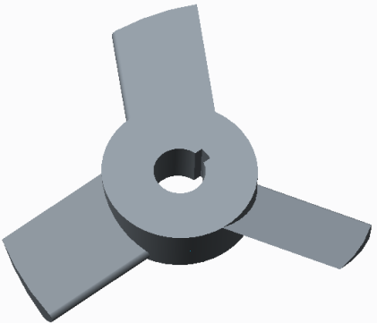При формировании модели вентилятора Vent (рис. 43) применяются не использовавшиеся ранее методы создания и использования вспомогательных опорных элементов – линий и плоскостей, а также образование объемных элементов тела путем поворота сечения и кругового копирования.

***3.1. Начало создания твердотельной модели Vent***. Как это делалось раньше, этому процессу должны

*Рис. 43.* Общий вид предшествовать запуск системы, выбор кнопки

вентилятора ***Задать***, ввод имени создавае мой модели и показ

тегов плоскостей.

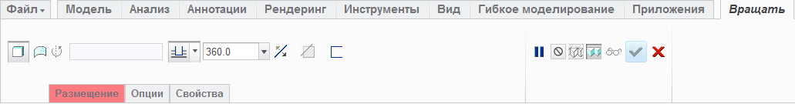***3.2. Цилиндрическую втулку*** целесообразно сделать базовым элементом модели, для формирования которого лучше выбрать в поле *Формы* ленты ***Модель*** операцию  ***Вращать*** сечение относительно осевой линии. После ввода этой команды будет выведена панель этой операции (рис. 44) и для прорисовки сечения базового элемента необходимо определиться с плоскостью эскиза (например, Front) и ее ориентацией в плоскости экрана,

*Рис. 44.* Панель задания параметров операции Вращать

как это делалось при других операциях непосредственным указанием нужной плоскости и использованием кнопки  ***Вид эскиза***. В результате в поле экрана будет сформирована плоскость рисования Front, а место панели инструментов ***Вращать*** займет панель инструментов ***Эскиз*** (рис. 45).

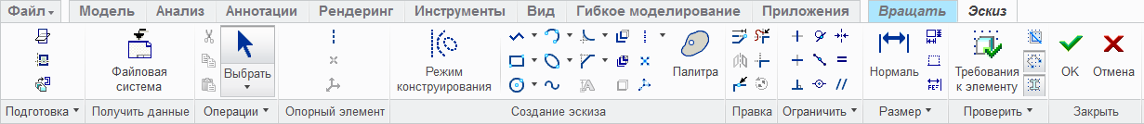*Рис. 45.* Панель Эскиз для создания сечения операции Вращать

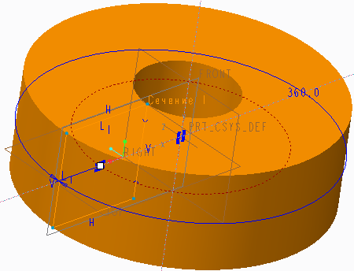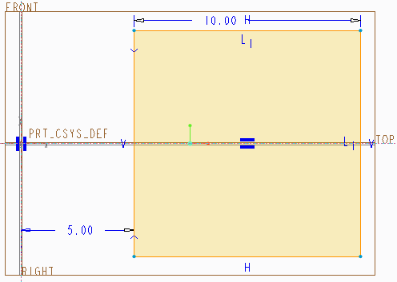Создание эскиза включает формирования двух осевых линий , проходящих через начало координат и формирование прямоугольника , смещенного относительно вертикальной оси симметрии и симметричного горизонтальной оси. После этого его следует преобразовать в квадрат, установив равенство сторон , скорректировать длину его стороны, установив ее в 10, а расстояние до оси вращения сделать 5, привязавшись к соответствующим размерам и задав им требуемую величину (рис. 46, *а*), и выйти из режима построения сечения  (OK).

*Рис. 46.а* Эскиз сечения базового *Рис. 46.б* Эскиз базового элемента

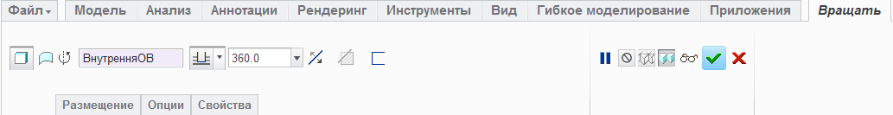 элемента детали Vent детали Vent

*Рис. 47.* Панель операцииВращать после возврата из режима Эскиз

При выходе из режима ***Эскиз*** при корректно созданном эскизе в панели операции ***Вращать*** система по умолчанию назначает опцию ***Внутрення ОВ*** (внутренняя ось вращения), вращение на 3600 (рис. 47) и формирует фантом создаваемого элемента. Его можно внимательно рассмотреть, развернув в пространстве (рис. 46, *б*), а затем сохранить, завершив операцию . При этом цвет втулки изменяется с оранжевого на серо-синий.

***3.3 Создание вспомогательных линий и плоскости*** необходимо для формирования лопастей вентилятора расположенных под углом 1200, чтобы использовать их для определения сечения лопаток и обеспечения их привяз-ки к базовому элементу. Для этого необходимо в плоскости Top создать равносторонний вспомогательный треугольник и с помощью одной из его сторон сформировать вспомогательную плоскость параллельную оси базового элемента модели (втулки). Для ее правильного создания последовательно необходимо совершить следующие действия:

- в области *Опорный элемент* панели ***Модель*** выбрать мышью кнопку ***Эскиз***;

- в области рисования, в Дереве модели или в открывшемся Окне Эскиз следует выбрать или указать в качестве плоскости эскиза плоскость Top (образовавшейся плоскости будет присвоено имя DTM1) и сориентировать ее положение параллельно плоскости экрана кнопкой  ***Вид эскиза***;

- выполнить привязку к внешнему диаметру Втулки с помощью контекстного меню, вызвав его нажатием правой клавишей мыши (рис. 48). Предварительно для наглядности выполняемых операций желательно изменить стиль показа модели отказавшись от ее закраски, временно открыв Панель ***Вид***;

- нарисовать в эскизе вертикальную осевую () и линии привязки в виде равнобедренного треугольника с вершинами, привязанными к внешнему диаметру Втулки, с помощью команды создания полилинии (). После этого необходимо наложить ограничение равенства  на длину его сторон, сделав его равносторонним (рис. 49). Далее следует выйти из эскиза ();

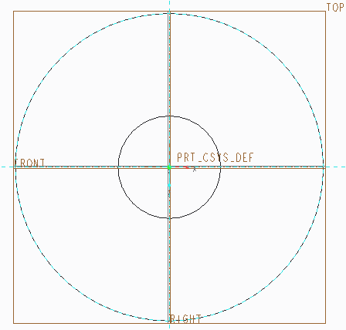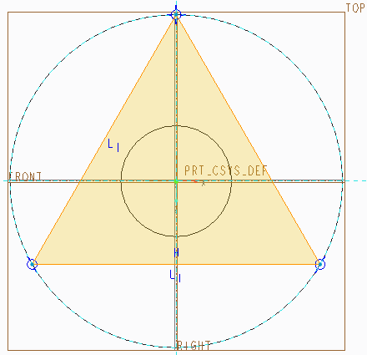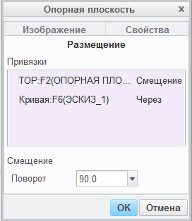- на основе одной из сторон треугольника и плоскости Top следует соз дать вспомогательную плоскость выбрав опцию  ***Плоскость*** в области *Опорный элемент* панели ***Модель***. В появившемся окне Опорная плоскость (рис. 2.50) необходимо осуществить привязки, определяющие расположение формируемой вспомогательной плоскости DTM2 (рис. 2.51, *а*), которые должны выбираться с нажатой клавишей Ctrl – это сторона треугольника и, например, плоскость Top, к которой формируемая плоскость должна быть перпендикулярна (следует задать Поворот 900). Завершается построение первой опорной плоскости по кнопке  OK (рис. 2.51, *б, в*).

*Рис. 48*. Контур привязки *Рис. 49*. Линии привязки *Рис. 50*. Окно для привязки

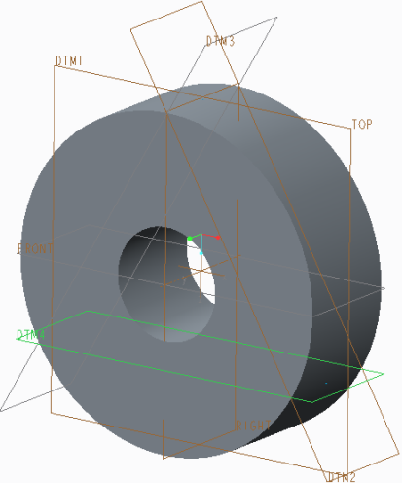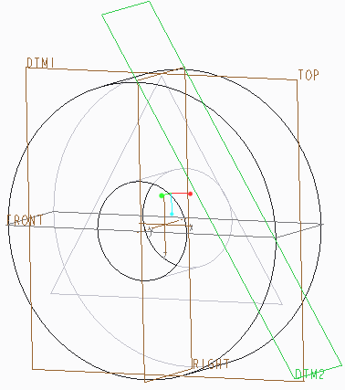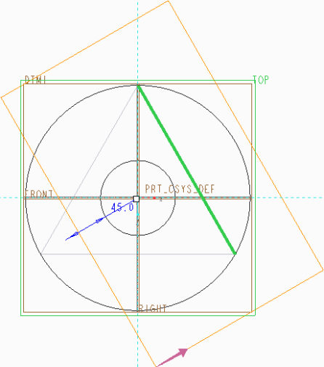 *а б в*

*Рис. 51.* Создание вспомогательной плоскостий: *а* – процесс привязки й плоскости, *б ,в –* сформированнаяопорная плоскость (*б* – со скрытыми линиями, *в* – с закраской)

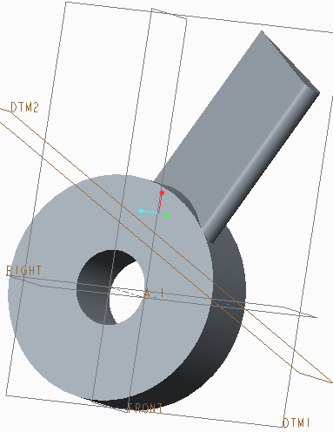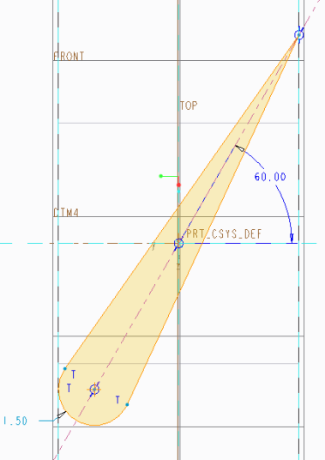***3.4. Создание лопастей вентилятора***. Твердотельная модель первой лопасти (рис. 52, *а*) строится на основе ее сечения (рис. 52, *б*), сформированного в построенной впомогательной плоскости, и его параллельным вытягиванием в одну, внешнюю, сторону. Построение остальных лопастей выполняется копированием построенной с использованием кругового мас-сива. Таким образом, в соответ-ствии с требуемой формой лопа-стей следует выполнить следую-щие действия:

- в области *Формы* панели ***Модель*** выбать операцию  ***Вытянуть*** и после появления паненели этой операции на изобра-  *а б*

жении или в Дереве модели указать *Рис. 52*. Форма лопасти вентилятора

в качестве плоскости эскиза вспомогательную плоскость DTM2, а затем развернуть ее параллельно плоскости экрана кнопкой  ***Вид эскиза*** ;

- сделать две привязки – к левой и правой сторонам базового элемента, вызвав по нажатию правой клавиши мыши контекстное меню;

- сформировать  осевую линию , проходящую через начало координат под углом 600  к горизонтали;

- сформировать окружность () с центром, расположенным на наклонной оси, диаметром 3, касательную к левой стороне базового элемента;

- нарисовать два отрезка (), касательных к созданной окружности, начало которых расположено в точке пересечения осевой линии с правой стороной базового элемента;

- разделить () созданную окружность в точках касания к ней отрезков на две дуги и удалить внутреннюю дугу, привязавшись к ней мышью, чтобы в результате образовался один замкнутый контур, определяющий сечение лопасти, в соответствии с рис. 52, *б*;

- выйти из режима построения сечения лопасти ( OK) и в панели Вытянуть задать длину лопасти 30 и, убедившись, что она выдавливается в нужную сторону (), завершить операцию ();

- сформировать круговой массив из трех лопастей, выбрав на модели или в ее дереве в качестве шаблона только что созданную лопасть. Затем в меню операций нажать кнопку $$1654 ***Массив*** и в панели операции (рис. 53) установить опцию ***Ось***, выбрать на модели в качестве объекта ось вращения и задать общее количество элементов 3, значение угла приращения 1200 (рис. 54).и ввести $$1414, чтобы завершить формирование кругового массива лопастей (рис. 55).

*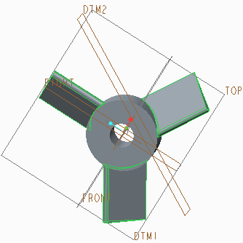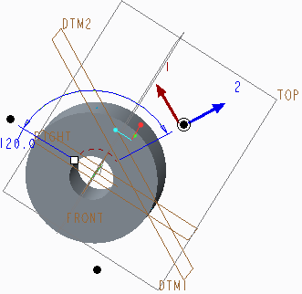**Рис. 53*. Панель операции ***Массив***

*Рис. 54*. Расположение фантомов лопастей *Рис. 55*. Массив из трех лопастей

***3.5.Скругление концов лопастей*** выполняется с помощью операции  ***Вытянуть*** с удалением материала, выходящего за границы сечения, создан-ного в виде окружности, касательной к торцевым граням лопастей. После назначения операции следует:

- задать плоскую поверхность базового элемента в качестве плоскости эскиза и сориентировать ее параллельно экрану ();

- сформировать две взаимно перпендикулярные оси симметрии (,) проходящие через начало координат;

- выполнить привязку к одной из торцевых граней с помощью опции *Привязка* контекстного меню;

- сформировать окружность () для контура сечения операции ***Вытянуть***, указав точку центра и точку на торцевой грани лопатки;

- установите ограничение касания () окружности к линии привязки (рис. 56) и выйти из режима формирования сечения ( OK);

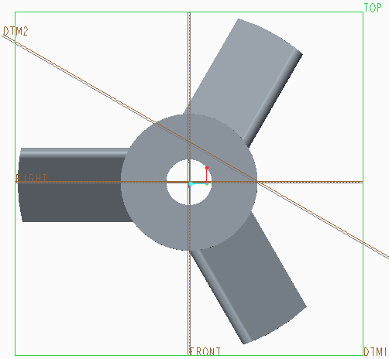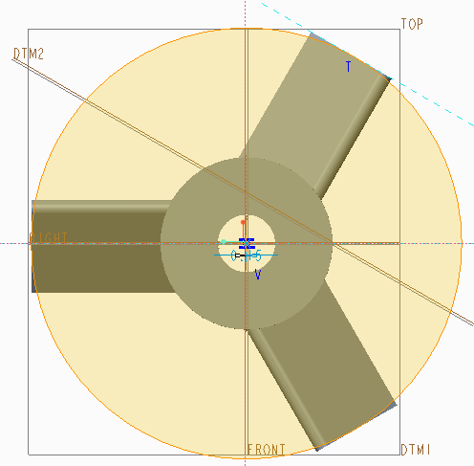- в панели операции Вытянуть назначить глубину ( через все), удаление материала () по направлению от центра () и закончить формирование операции скругления торцов лопастей () (рис. 57).

*Рис. 56*. Контур отсечения лопастей *Рис. 57*. Скругленные торцы лопастей

***3.6. Формирование паза шпонки*** не требует подробных пояснений, так как этот процесс достаточно прост. Паз, как элемент модели, также как и скругление лопастей выполняется с помощью операции  ***Вытянуть*** с удалением материала. При этом можно формировать только одну ось симметрии, проходящую через начало координат, а в качестве контура отсечения следует исполь-зовать прямоугольник (рис. 58). В результате 3D-модель будет завершена и полностью соответстввать исходному образу вентилятора (см. рис. 43), а ее дерево приведено на рис. 59.

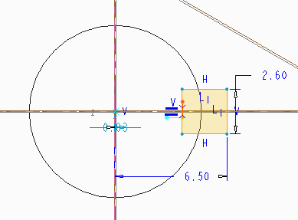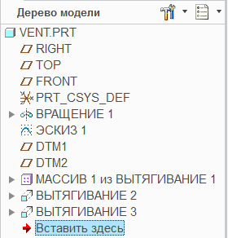 *Рис. 58.* Сечение паза *Рис. 59.* Дерево модели